**Лабораторная работа №6**

Разработка макета бизнес-продукта в соответствии с правилами композиции

**Цель работы:** Разработать макет бизнес-продукта в соответствии с изученными ранее правилами композиции, разработки UI-дизайна, правилами работы с цветом и типографикой.

**Краткая теория**

**Типографика**

**Типографика** — это графическое оформление текста, система оформления текста, с помощью шрифтов, символов и знаков. Она помогает сделать написанный текст приятный и более читабельным для пользователя и читателя.

Типографика включает в себя:

* Разработку шрифта.
* Подбор и сочетание шрифтов.
* Начертания шрифта.
* Плотность шрифта.
* Соотношение размеров.
* Оформление и расположение текстовых блоков.
* Иерархию текстовых блоков.

**Вёрстка текста** — процесс работы над типографикой, распределение и оформление текста в макете.

**Основные правила при работе с текстом:**

1. Использовать минимальное количество шрифтов. Рекомендуется использовать не более 3 шрифтов, при использовании большего количества интерфейс теряет структуру и контент выглядит нечитабельно. Необходимо свести количество используемых шрифтов к минимуму
2. Использовать одинаковые шрифты во всём интерфейсе.
3. Правильно подбирать шрифтовую пару, то есть сочетание двух шрифтов. Необходимо учитывать подходят ли шрифты друг к другу по ширине букв. Проще всего сочетать не разные шрифты, а использовать разные начертания из одной гарнитуры.
4. Иногда лучше использовать стандартные шрифты. Чтобы не рисковать, можно использовать стандартные шрифты, к которым привыкли пользователи и поэтому быстрее читают текст.
5. Использовать шрифты без нарушения авторских прав. Есть два варианта: скачать бесплатный шрифт или купить и внимательно ознакомиться с лицензией. Бесплатные шрифты можно скачать, например, на Google Fonts.
6. Ограничивать длину строки. Чтобы текст было удобно читать и сохранялась его четкость и ясность, необходимо правильно подобрать ширину текста. Рекомендуется в одной строке использовать не более чем 60 знаков. Для мобильных устройств рекомендуется использовать 30-40 знаков в строке. Пример представлен на рисунке 1.

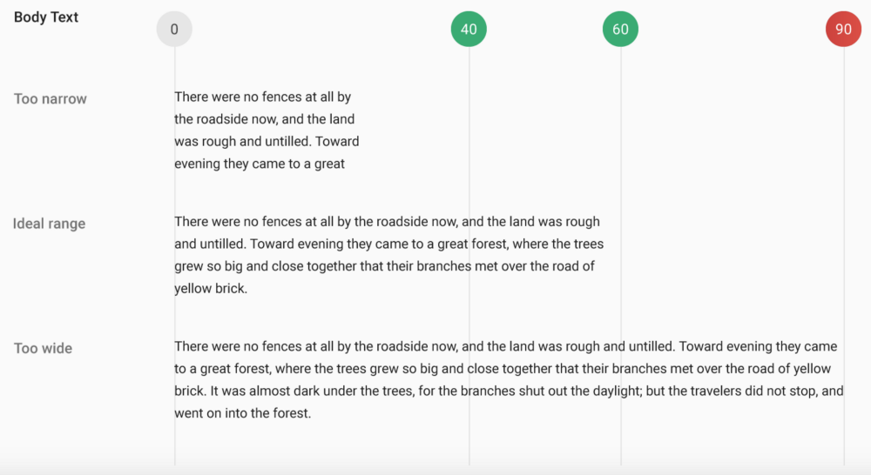

Рисунок 1 – Пример правильной длины строки

1. Использовать адаптивные шрифты. Шрифт должен одинаково хорошо читаться на различных устройствах и в разных размерах.
2. Использовать шрифты с читабельными и чёткими буквами.
3. В UI-дизайне нельзя сжимать, растягивать, трансформировать шрифты как обычный объект.
4. Использовать достаточный интерлиньяж – междустрочный интервал. Увеличение интерлиньяжа позволяет повысить читаемость текста. Пример представлен на рисунке 2.

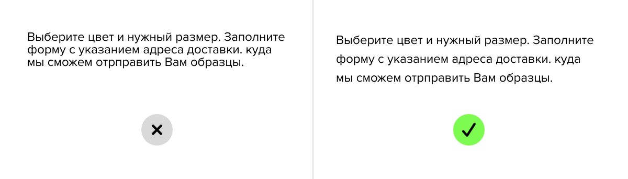

Рисунок 2 – Пример повышения удобочитаемости при помощи увеличения интерлиньяжа

1. Выделять уровни заголовков. Необходимо использовать разные уровни заголовков. Выделять разные уровни заголовков можно при помощи размера шрифта, цвета, начертания, либо использовать другой шрифт. Таким образом ускоряется считывание контента. Пример представлен на рисунке 3.

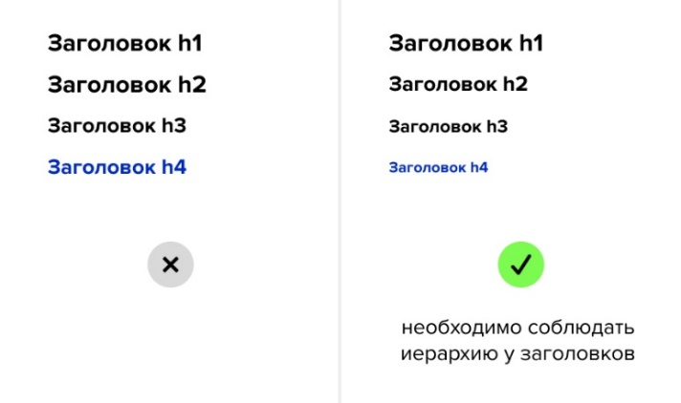

Рисунок 3 – Пример выделения уровней заголовков

1. Правильно использовать выравнивание текста. Длинный текст с выравниванием по левому краю читать проще и легче, чем с выравниванием по центру.
2. При выборе шрифта необходимо учитывать длину текста, какие шрифты подходят только для заголовков, а какие-то для долгого чтения. Также необходимо определить эмоцию и стилистику продукта, для подбора шрифта, важен его цвет, форма.

**Психология цвета**

Цвет — один из основных элементов дизайна интерфейса. Он усиливает любой дизайн.

Цвета влияют на психику человека, а также создают эмоции и вызывают ассоциации, влияют на настроение и поведение пользователей. Значения цветов могут меняться в зависимости от культурных особенностей и обстоятельств.

Значения цветов:

1. Тёплые цвета. Такие цвета вызывают чувства комфорта и тепла. Для некоторых людей (в зависимости от страны или менталитета) могут означать ярость или враждебность.

* Красный. Любовь, уверенность, страсть, опасность, Рождество.
* Оранжевый. Вызывает волнение, притягивает внимание, ассоциируется со свежестью, энергией, Хэллоуином.
* Жёлтый. Ассоциируется с радостью, счастьем, солнечным светом, надеждой.

1. Холодные цвета. Синий, зелёный, фиолетовый, голубой – холодные оттенки. Ассоциации с доверием, уверенностью и спокойствием. Поэтому многие компании, такие как Skype, Telegram, IBM, Facebook, используют такие оттенки в качестве основного цвета.

* Синий. Символизирует безопасность, доверие, авторитет, спокойствие.
* Зелёный. Ассоциируется с миром, здоровьем, восстановлением. Отражает баланс, простоту и доверие.
* Фиолетовый. Аристократический и благородный цвет. Отражает сдержанную силу, величие и традиции.

1. Чёрный, белый и их оттенки. Они ассоциируются с балансом. Их сочетание часто связывают с максимализмом и упрощённым видением, дороговизной, качеством, благородством, изысканностью.

Шпаргалка по психологии цвета представлена на рисунке 4.

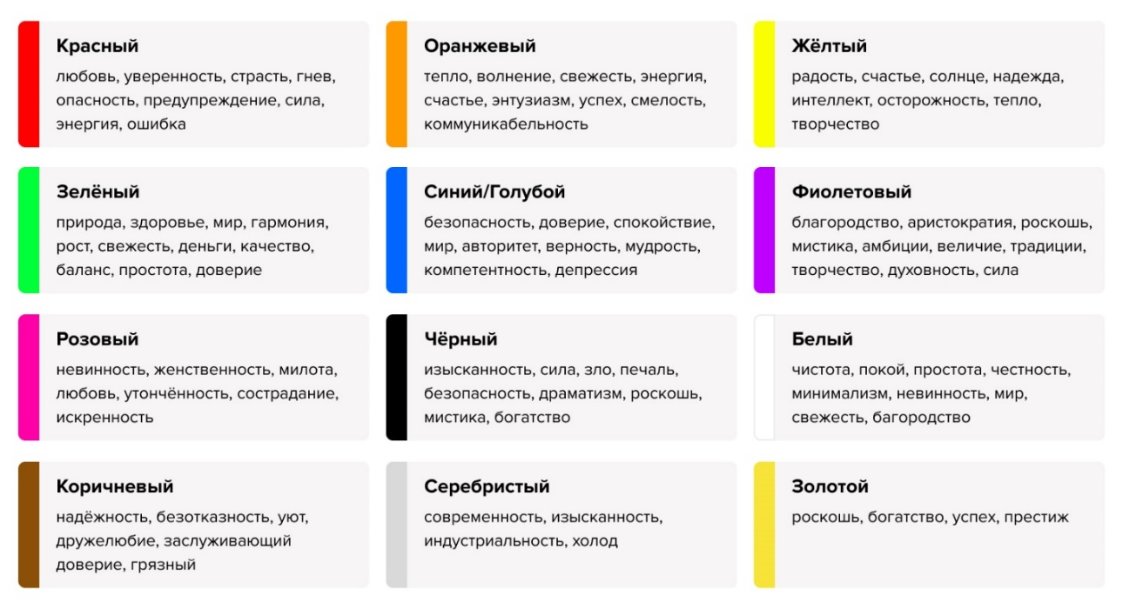

Рисунок 4 – Шпаргалка по психологии цвета

**Цветовой круг**

Цветовой круг — это круг, состоящий из разных цветов и помогает понять, как разные цвета соотносятся друг с другом и как их можно комбинировать. Обычно цветовой круг построен из первичных, вторичных и третичных цветов, которые называются оттенками.

Существует несколько цветовых схем, которые при помощи цветового круга помогают правильно подобрать цвета, чтобы они комбинировались между собой.

1. Монохроматическая схема. Монохроматическая цветовая схема основана на одном цвете с различными тонами и оттенками. Необходимо выбрать цвет, а затем подходить ближе к центру колеса, чтобы получить его оттенки. Пример монохроматической схемы представлен на рисунке 5.

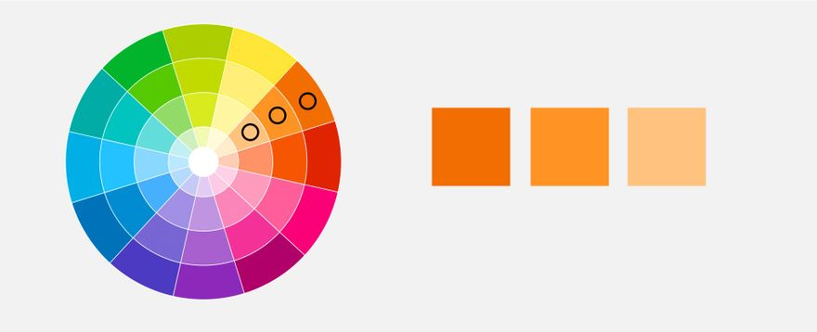

Рисунок 5 – Пример монохроматической схемы

1. Аналоговая схема. Необходимо выбирать цвета, которые находятся рядом друг от друга. Можно двигаться в любом направлении по цветовому кругу. Они должны располагаться под углом 90 градусов. Такой тип цветовой схемы используется для дизайна, где не требуется контраст. Пример аналоговой схемы представлен на рисунке 6.

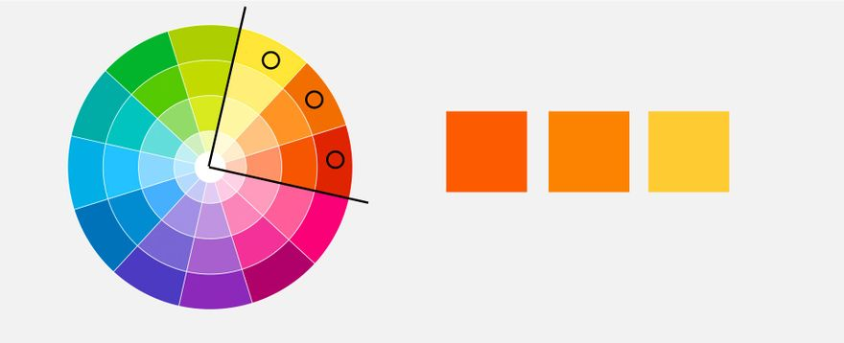

Рисунок 6 – Пример аналоговой схемы

1. Дополнительная/Расширенная схема (Комплиментарная). Расширенной схемой являются цвета, расположенные друг напротив друга на цветовом круге. Необходимо сначала выбрать основной цвет, а затем добавить к нему дополнительный цвет с противоположной стороны круга. Пример расширенной схемы представлен на рисунке 7.

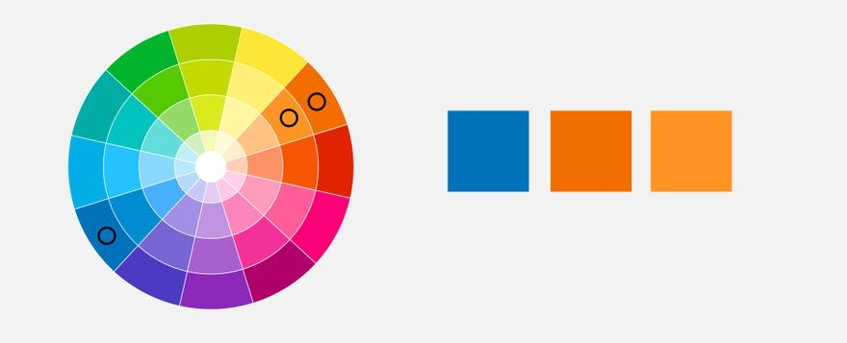

Рисунок 7 – Пример расширенной схемы

1. Сплит-расширенная схема или расщеплённые дополняющие цвета. Эта схема работает по аналогии с предыдущей, но использует больше цветов. Необходимо выбрать основной цвет, дополнительный цвет противоположный к нему, а также два цвета смежных с его противоположным цветом. Пример сплит-расширенной схемы представлен на рисунке 8.

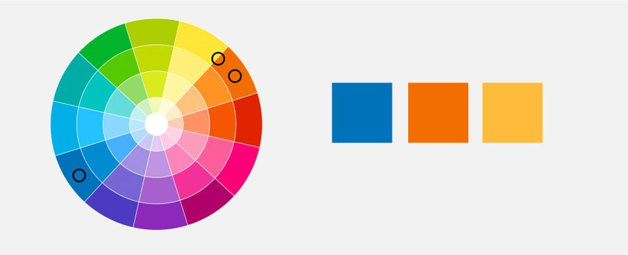

Рисунок 8 – Пример сплит-расширенной схемы

1. Триадическая схема. Основана на трёх отдельных цветах, которые равноудалены друг от друга на цветовом круге. При работе с этой схемой необходимо один цвет использовать как доминирующий, другие – как акценты. Пример триадической схемы представлен на рисунке 9.

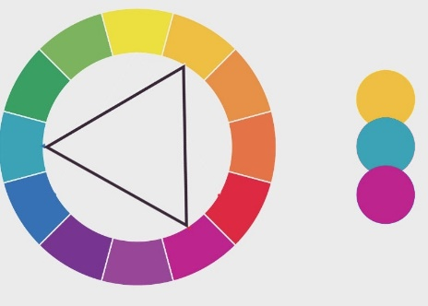

Рисунок 9 – Пример триадической схемы

1. Четырёхцветная/Прямоугольная схема. Схема использует 4 цвета от круга, которые являются дополнительными парами. Если соединить выбранные цвета точками, то они образуют прямоугольник. Пример прямоугольной схемы представлен на рисунке 10.

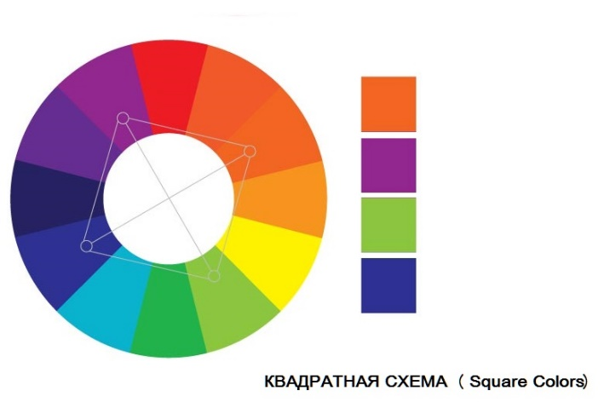

Рисунок 10 – Пример прямоугольной схемы

**Правила работы с цветом в UI-дизайне**

При разработке цветовой схемы проекта лучше ограничивать количество цветов максимум 3-4. При создании более яркого дизайна гораздо важнее сочетание цветов, чем их количество.

Основные правила работы с цветом:

1. Система 60-30-10. Это главное правило построения дизайн палитр. Это система для распределения цвета. Правило означает, что базовый цвет занимает до 60% дизайна (доминантные цвета), 30% вторичный (цвета для контента или дополнительные цвета), а цвет для выделения и акцентов занимает 10% дизайна, например, призывы к действию. Под цветом можно понимать один цвет или цвет и его варианты (оттенки). Пример системы 60-30-10 показан на рисунке 11.

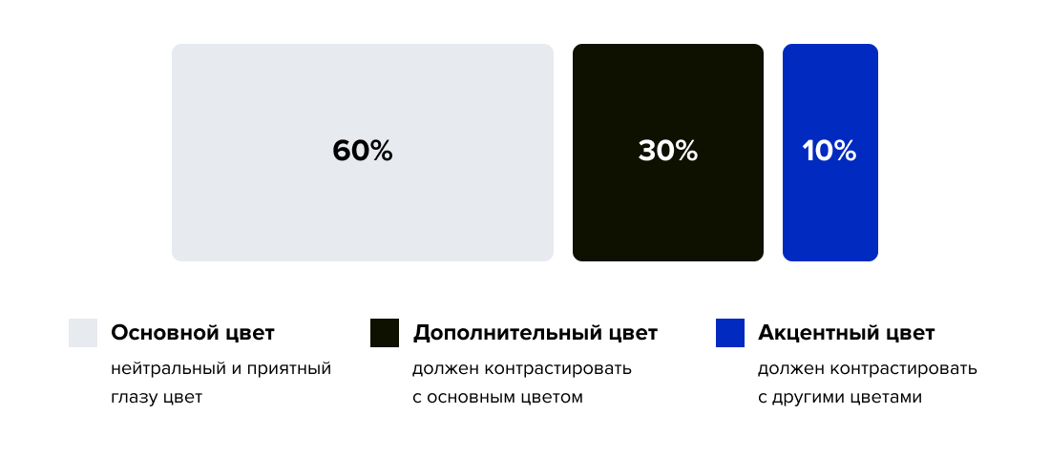

Рисунок 11 – Пример системы 60-30-10

1. Контрастность. Важно, чтобы между контентом и фоном был достаточный контраст.
2. Сначала серые тона, без цвета. На начальных этапах, при проектировании элементов и их расположении, необходимо не акцентировать внимание на цвете и его выборе, это будет только отвлекать.
3. Избегать чисто серых и чисто чёрных цветов. В реальности чисто серых и чисто чёрных цветов практически не существует. Следует всегда добавлять немного насыщенности в эти цвета и использовать их оттенки. Оттенок будет казаться более естественным и знакомым. На рисунке 12 представлены рекомендованные схемы сочетания чёрного и белого для повышения читабельности в светлой и тёмной теме.

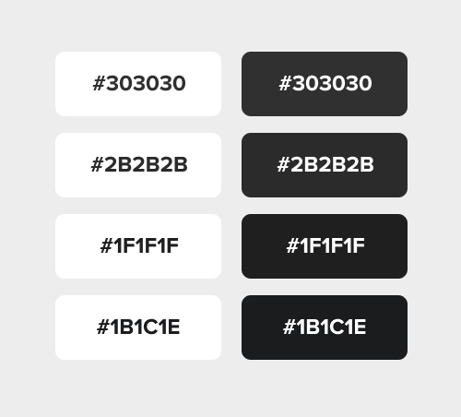

Рисунок 12 – Цветовые схемы белого цвета и оттенков чёрного

1. Вдохновляться природой. Самые лучшие цветовые палитры создавала природа, в которых можно найти и гармонию, и контраст между цветами и оттенками. Пример показан на рисунке 13.

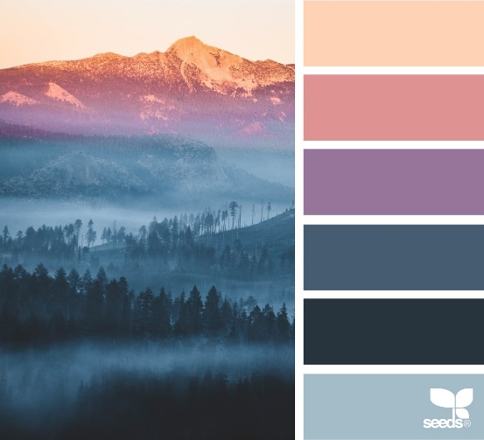

Рисунок 13 – Пример цветовой палитры по фотографии природы

1. Добавлять контраст между элементами интерфейса при помощи контрастных цветов.

**Советы по созданию хорошего UI-дизайна**

Рекомендации и советы по созданию хорошего UI-дизайна:

1. Ограниченная цветовая палитра. Не отвлекаем пользователя большим разнообразием цветов и оттенков. Пример правила представлен на рисунке 14 (в столбце слева представлены популярные палитры цветов).

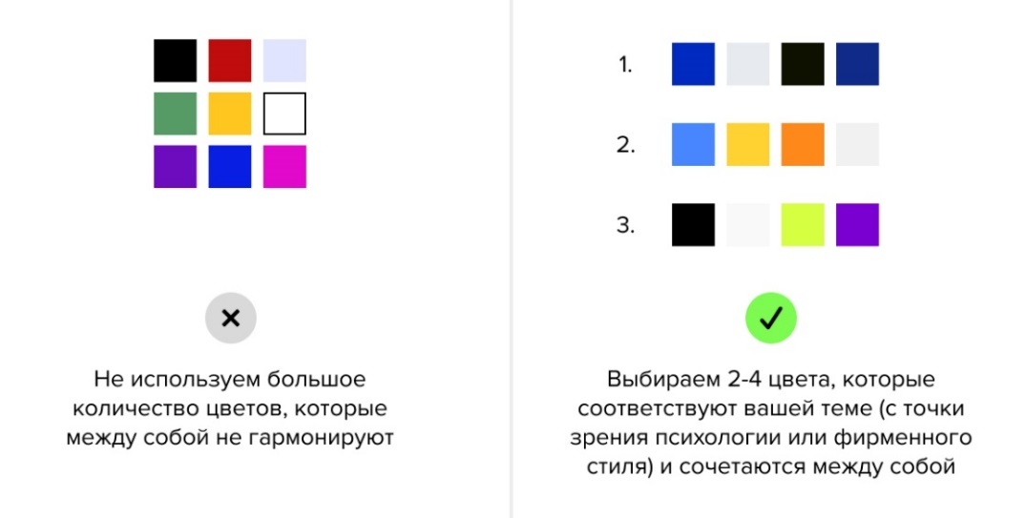

Рисунок 14 – Пример правила использования цветовой палитры

1. Использовать достаточно негативного (свободного) пространства. Продуманный объем пустого пространства помогает пользователям заметить каждый элемент в нужный момент, а также разгружает контент и помогает сконцентрироваться на главном. Пример показан на рисунке 15.

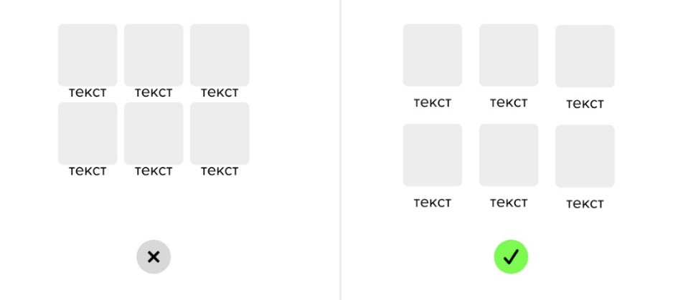

Рисунок 15 – Пример свободного пространства

1. Выделять изображения. При работе с большим количеством изображений можно выделять одно изображение, которое будет возглавлять группу. Пример представлен на рисунке 16.

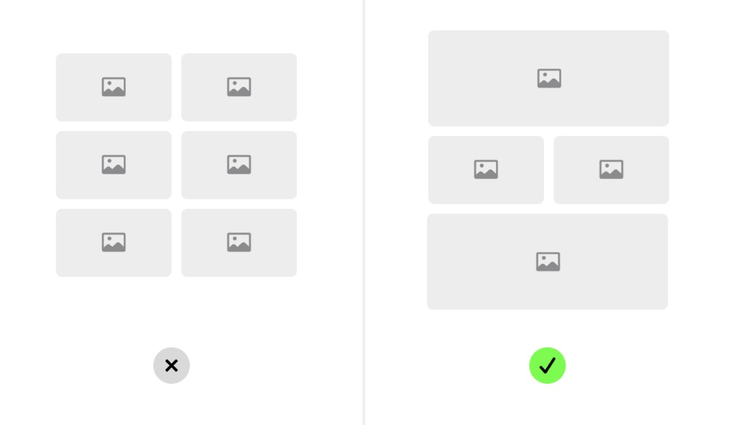

Рисунок 16 – Пример выделения изображений

1. Добавлять динамичность дизайну. Рекомендуется использовать несколько столбцов и размеров изображений для добавления интерактивности при скроллинге страницы. Пример показан на рисунке 17.

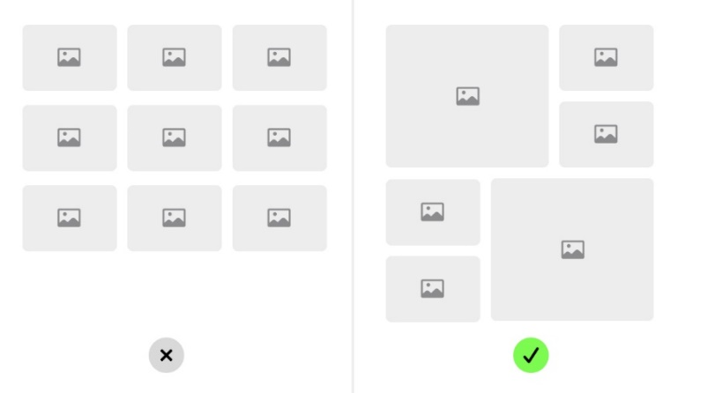

Рисунок 17 – Пример добавления динамичности при помощи расположения изображений

1. Разбить компонент на два столбца. Иногда лучше разделить компонент содержащий текст и картинку на два столбца, вместо того, чтобы переносить текст. Таким образом один столбец заполнит изображение, а второй –текст. Пример показан на рисунке 18.

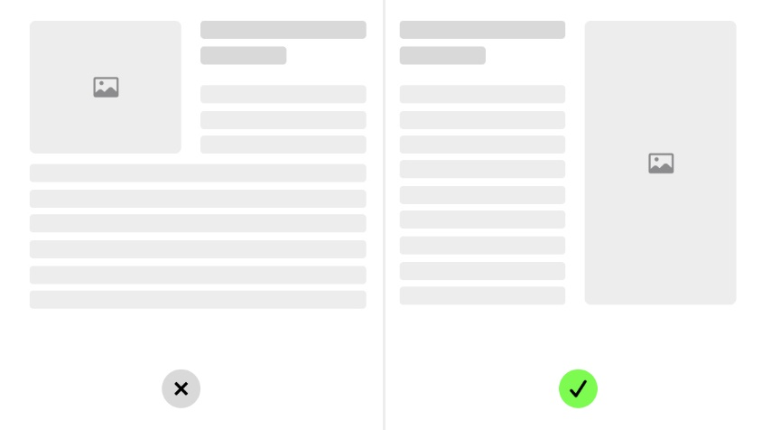

Рисунок 18 – Пример оформления компонента с картинкой и текстом

1. Простой фон. Рекомендуется не использовать слишком цветной фон в дизайне. Фон должен быть простым, лёгким, чтобы контент хорошо выделялся на его фоне. Пример показан на рисунке 19.

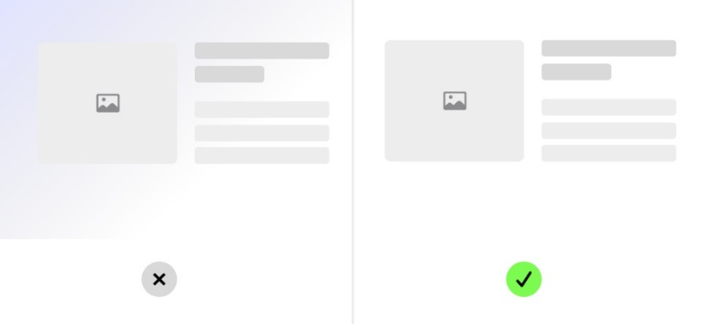

Рисунок 19 – Пример использования простого фона

1. Использование качественных изображений. Рекомендуется использовать качественные, естественные, живые фотографии и изображения.
2. Простые градиенты. Рекомендуется не использовать тяжёлые градиенты и правильно сочетать цвета в них. Пример показан на рисунке 20.

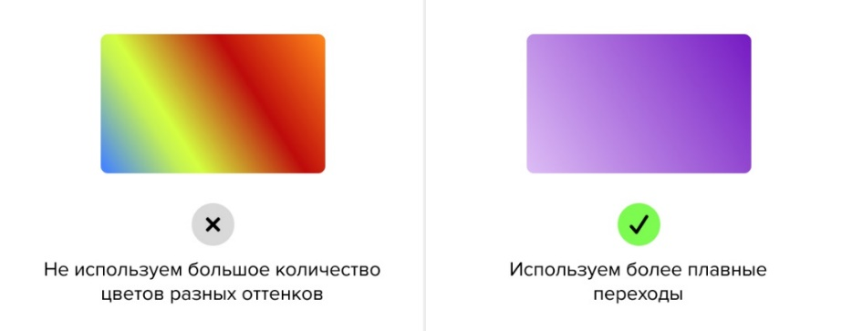

Рисунок 20 – Пример правильного использования градиентов

1. Не использовать грязные тени. Рекомендуется использовать более светлые оттенки чёрного, чтобы убрать с тени напряжение и сильный контраст. Пример показан на рисунке 21.

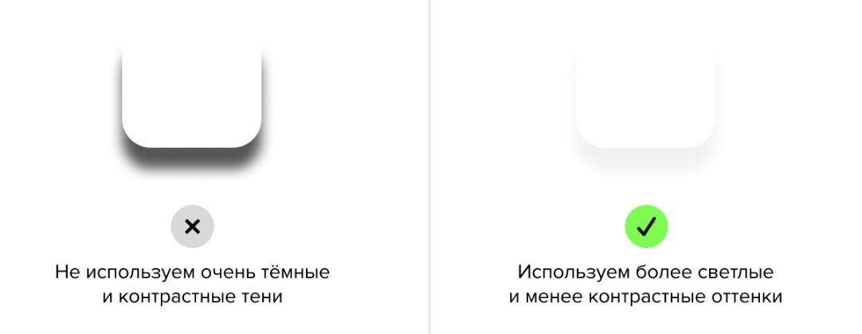

Рисунок 21 – Пример правила использования теней

1. Необходимо правильно подбирать элементы и не перегружать тексом компоненты. Пример представлен на рисунке 22.

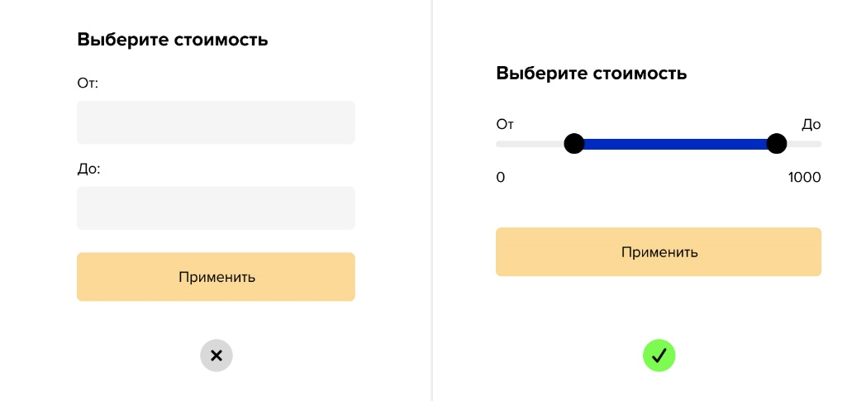

Рисунок 22 – Пример правильно спроектированных элементов

**Кнопка**

Существует несколько **видов кнопок:**

1. Кнопки призыва к действию (CTA). Такая кнопка должна побуждать пользователей к действию. Например, «Купить сейчас», «Зарегистрироваться», «Войти» и так далее.
2. Кнопки первичного действия. Такие кнопки должна помогать пользователю взаимодействовать с продуктом. Например, «Начать», «Далее», «Назад» и так далее.
3. Кнопки вторичного действия. Вторичные кнопки служат альтернативой кнопкам первичного действия или кнопкам призыва к действию, которое предоставляется пользователю. Например, кнопка «Отмена» возле кнопки «Заказать». Пример показан на рисунке 23 (слева кнопка вторичного действия, справа призыва к действию).

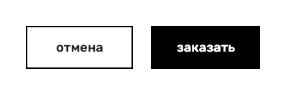

Рисунок 23 – Пример первичной кнопки и вторичной

1. Кнопки третичного действия. Такие кнопки могут использовать для разных действий. Такие действия важны, но могут не соответствовать тому, что пользователь хочет сделать в данный момент. Например, кнопка «Поделиться», «Фильтр» и так далее.
2. Плавающие кнопки действия (Fab). Это кнопка со значком, могут использоваться для первичного действия.

**Правила создания кнопок**

Существует несколько правил и рекомендаций по созданию кнопок:

1. Текст на кнопке должен отражать её основную функцию. Необходимо писать на кнопке только то, что они действительно делают. Пользователь должен понимать, что произойдёт, если он кликнет на ту или иную кнопку. Пример показан на рисунке 24.

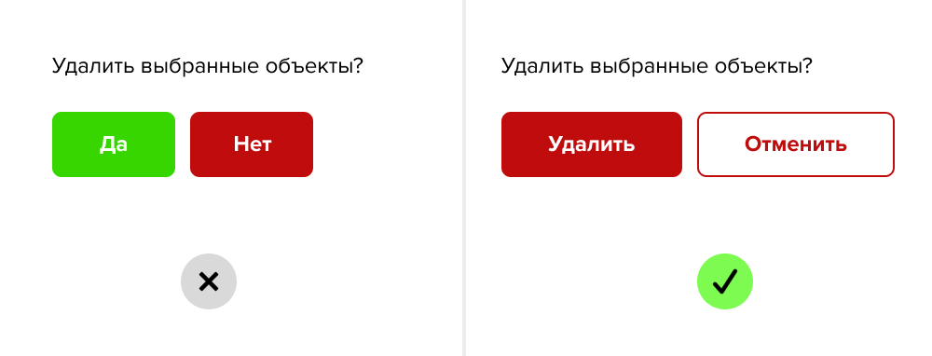

Рисунок 24 – Пример правильного текста на кнопках

1. Размер кнопок должен быть удобным для касания и быть не меньше, чем один палец руки.
2. Стили кнопок. Есть определённые рекомендации по стилю кнопок, рисунок 25. Не обязательно делать так, можно делать их разного цвета или формы.

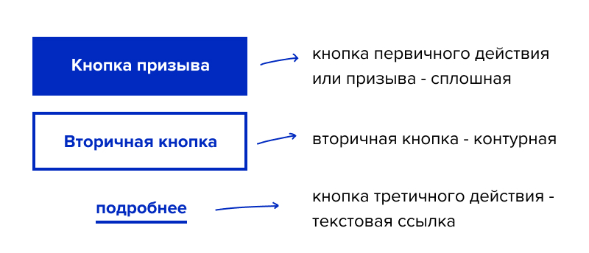

Рисунок 25 – Пример стилей для кнопок

1. Оформление. Главное не перестараться с эффектами и шрифтами.
2. Соблюдать иерархию. Необходимо следовать принципу иерархии и правильно определять, какое действие выполняет кнопка. Не стоит все кнопки оформлять как главные.

**Построение кнопок:**

1. Горизонтальные отступы. Не назначайте слишком широкий или слишком узкий отступ по краям. Оптимальное значение – 32px. Пример на рисунке 26.

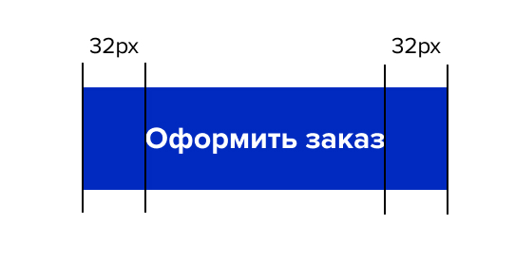

Рисунок 26 – Пример горизонтальных отступов

1. Вертикальные отступы. Не назначайте слишком широкий или узкий отступ сверху и снизу. Кнопка не должна быть слишком высокой или плоской. Оптимальное значение – 18px. Пример показан на рисунке 27.

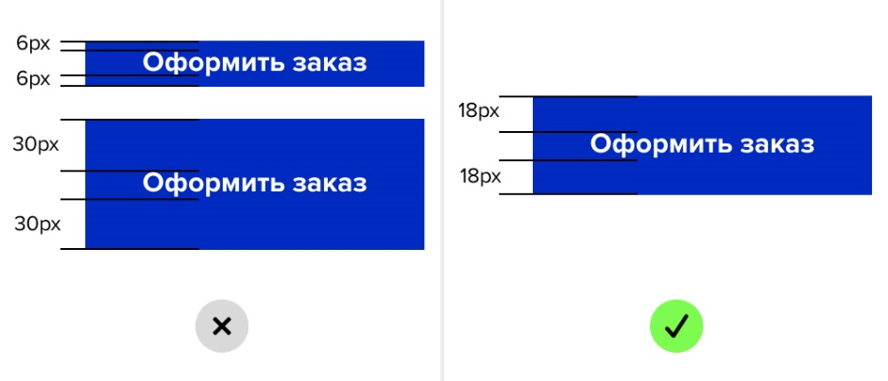

Рисунок 27 – Пример вертикальных отступов

1. Размер шрифта. Не стоит использовать слишком большой или маленький размер шрифта. Оптимальный размер – 16pt.
2. Радиус закругления кнопки стоит использовать кратным 2px.
3. Размер кнопки можно создавать по формуле. Существует более быстрый и удобный метод создания кнопки. Расстояние от текста до нижнего края х, при этом боковое расстояние вдвое больше – 2х. Пример на рисунке 28.

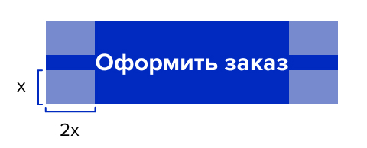

Рисунок 28 – Пример формулы для вычисления размеров кнопки

Примеры размеров FAB кнопок представлены на рисунке 29.

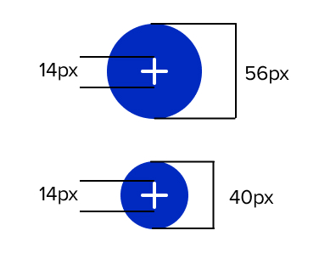

Рисунок 29 – Примеры размеров FAB кнопок

**Правила проектирования кнопки с иконкой:**

1. Если иконка расположена слева кнопки, то расстояние от левого края до текста кнопки должно быть меньше, чем справа.
2. Размер текста в кнопке для десктопа может быть в диапазоне 14-20pt.
3. Соблюдаются все остальные правила для обычных кнопок.

Пример правильно спроектированной кнопки с иконкой представлен на рисунке 30.

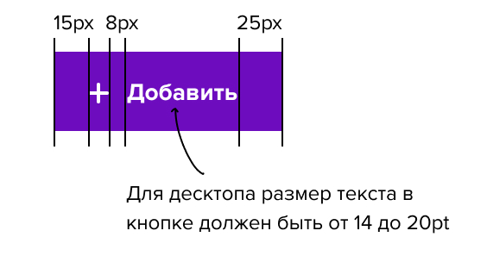

Рисунок 30 – Пример кнопки с иконкой

**Задание к лабораторной работе №6**

1. Обязательно ПРОЧИТАТЬ всю информацию, представленную в краткой теории. Это поможет создать хороший дизайн.
2. Обязательно ИЗУЧИТЬ все советы по созданию хорошего UI-дизайна, представленные в краткой теории в лабораторной работе №5 и №6.
3. Выбрать основной цвет в соответствии с психологией цветов.
4. При помощи цветового круга и цветовых схем разработать свою цветовую систему (палитру) на основе выбранного ранее основного цвета.
5. В соответствии с правилами композиции, правилами чистого дизайна и всеми советами, представленными в лабораторной работе №5 и №6, разработать мокап всех страниц проекта. За основу брать разработанный ранее вайрфрейм в 5 лабораторной работе.
6. Обязательно разработать такие элементы как, кнопки по всем представленным выше правилам (CTA кнопки, первичные, вторичные, третичные, FAB кнопки), header и footer, элемент поиска, карточка товара/услуги/сервиса, любые формы (регистрации, авторизации, отправки данных, заказа и так далее),
7. Обязательно использовать и не забывать правило свободного пространства для элементов, использовать одну систему отступов, соблюдать визуальную иерархию, придерживаться единообразия в интерфейсе.

**Контрольные вопросы к лабораторной работе №6**

1. Что такое типографика?
2. Что такое интерлиньяж?
3. Что такое цветовой круг?
4. Какие есть цветовые схемы для работы с цветовым кругом?
5. Что такое паттерны сканирования?
6. Какие есть виды паттернов сканирования?
7. Какие есть виды кнопок?